Universidade de Passo Fundo

Instituto de Ciências Exatas e Geografia

Curso de Ciência da Computação

Disciplina Desenvolvimento de Aplicações Web

Trabalho API Correios

Cristiano Gehring, Leonardo Rauber, Mateus Trombetta e Rubens Rangel da Silva

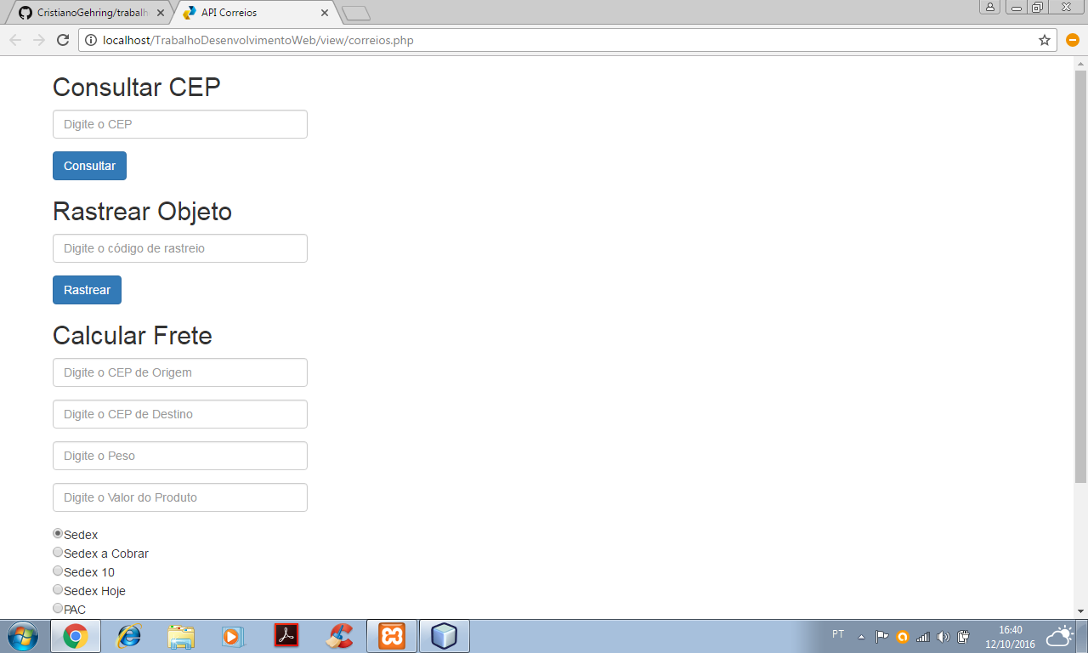

1º Passo - Criando Página Principal

- Criar um Projeto php no NetBeans
- Dentro da pasta códigos fonte do projeto criar as pastas Controller e View.
- Criar um arquivo php dentro da pasta view com o nome correios.php com o seguinte código

1 <!DOCTYPE html>
2 <html lang="pt-br">
3 <head>
4 <meta charset="utf-8">
5 <meta http-equiv="X-UA-Compatible" content="IE=edge">
6 <meta name="viewport" content="width=device-width, initial-scale=1">
7
8 <meta name="description" content="API Correios">
9 <meta name="author" content="">
10 <link rel="icon" href="../include/bootstrap/img/ico_correios.png">

//Definindo o Título da Página
11
12 <title>API Correios</title>
13
//Definindo o Estilo atráves do framework Bootstrap
14
15 <link href="../include/bootstrap/css/bootstrap.min.css" rel="stylesheet">
16 </head>

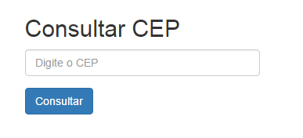

//Criando o Corpo da Página
17
18 <body>
//Criando e definindo a DIV geral
19 <div class="container">
//Criando e definindo a DIV para a Consulta do CEP
20
21 <div style="width:300px;">
//Definindo o Controle da operação de Consulta, dado pelo arquivo correios.php do diretório controller usando a operação consultar_cep e o método post.
22 <form action="../controller/correios.php?operacao=consultar_cep" method="POST">
23 <h2 class="form-signin-heading">Consultar CEP</h2>//Definindo a identificação do cabeçalho desta DIV no padrão h2
24 <div class="form-group">//Criando e definindo mais uma DIV para embutir campo de texto para o CEP
25 <input type="text" class="form-control" name="cep" placeholder="Digite o CEP" required>
26 </div>
//Criando o botão para a chamada da operação consultar_cep
27 <input type="submit" value="Consultar">
28 </form>
29 </div>
30

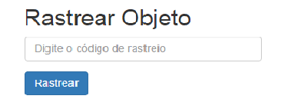

//Criando e definindo a DIV para o Rastreio de Objetos
31 <div style="width:300px;">
32 <form action="../controller/correios.php?operacao=rastrear_obj" method="POST"> //Definindo o Controle da operação de Rastrear Objeto, dado pelo arquivo correios.php do diretório controller usando a operação rastrear_obj e o método post.
33 <h2 class="form-signin-heading">Rastrear Objeto</h2>//Definindo a identificação do cabeçalho desta DIV no padrão h2.
34 <div class="form-group">//Criando e definindo mais uma DIV para embutir campo de texto para o Código de Rastreio
35 <input type="text" class="form-control" name="codigo" placeholder="Digite o código de rastreio" required>
36 </div>
37 <input type="submit" value="Rastrear">//Criando o botão para a chamada da operação rastrear_obj
38 </form>
39 </div>
40

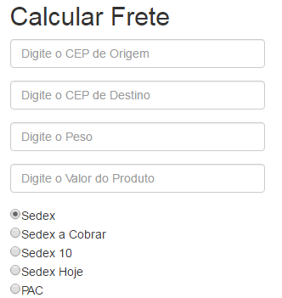

//Criando e definindo a DIV para o Cálculo do Frete
41 <div style="width:300px;">
42 <form action="../controller/correios.php?operacao=calcular_frete" method="POST">//Definindo o Controle da operação de Cálculo de Frete, dado pelo arquivo correios.php do diretório controller usando a operação calculo_frete e o método post.
43 <h2 class="form-signin-heading">Calcular Frete</h2>//Definindo a identificação do cabeçalho desta DIV no padrão h2.
44 <div class="form-group">//Criando e definindo uma DIV para embutir campo de texto para o CEP de origem e destino, peso, valor do produto e ainda botões do tipo radio para setar o tipo do frete, campo de texto para a altura, largura e comprimento.
45 <input type="text" class="form-control" name="cep_origem" placeholder="Digite o CEP de Origem" required>
46 </div>
47 <div class="form-group">
48 <input type="text" class="form-control" name="cep_destino" placeholder="Digite o CEP de Destino" required>
49 </div>
50 <div class="form-group">
51 <input type="text" class="form-control" name="peso" placeholder="Digite o Peso" required>
52 </div>
53 <div class="form-group">
54 <input type="text" class="form-control" name="valor" placeholder="Digite o Valor do Produto" required>
55 </div>
56 <div class="form-group">//DIV para setar o tipo de frete a ser utilizado
57 <input type="radio" name="tipo_frete" value="40010" checked>Sedex<br>
58 <input type="radio" name="tipo_frete" value="40045">Sedex a Cobrar<br>
59 <input type="radio" name="tipo_frete" value="40215">Sedex 10<br>
60 <input type="radio" name="tipo_frete" value="40290">Sedex Hoje<br>
61 <input type="radio" name="tipo_frete" value="41106">PAC
62 </div>
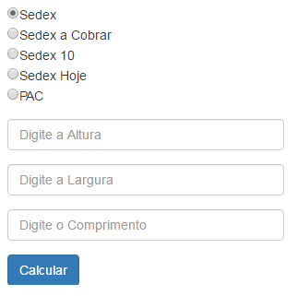

63 <div class="form-group">
64 <input type="text" class="form-control" name="altura" placeholder="Digite a Altura" required>
65 </div>
66 <div class="form-group">
67 <input type="text" class="form-control" name="largura" placeholder="Digite a Largura" required>
68 </div>
69 <div class="form-group">
70 <input type="text" class="form-control" name="comprimento" placeholder="Digite o Comprimento" required>
71 </div>
72 <input type="submit" value="Calcular">//Criando o botão para a chamada da operação calcular_frete
73 </form>
74 </div>
75
76 </div>
77 </body>
78 </html>

2º Passo – Criando o Controller da Aplicação
2.1 Identificando a Operação

- Após a criação da View é preciso criar uma arquivo que será o controller e controlara as funções de consultar CEP, Rastrear Objeto e Calcular Frete

- Criar um arquivo php na pasta Controller com o nome de correios.php

1 <?php
2 if (isset($_GET['operacao'])) { //Verifica se a variável foi inicializada e informado os parâmetros
3 switch ($_GET['operacao']) { //Verifica o valor passado na variável
4 case 'consultar_cep': //Caso o valor da variável seja consultar_cep
5 if (isset($_POST['cep'])) {//Verifica se a variável foi inicializada e informado os parâmetros
6 $cep = $_POST['cep'];//Atribui-se o valor informado no formulário a variável $cep
7
8 if($cep != ''){//Se o valor informado for diferente de nulo
9 $cep = preg_replace("/[^0-9]/","", $cep);//Chamada da função preg_replace para retirada dos caracteres que não são digitos
10 $resposta = consultarCep($cep);//chama-se a função de consulta do CEP passando como parâmetro o CEP (apenas dígitos)
11 $resposta = serialize($resposta);
12 header("location:../view/cep.php?resposta=$resposta");//Resultado da consulta será demonstrado na página cep.php
13 }
14 }
15 break;//Fim do Case

16
17 case 'rastrear_obj': //Caso o valor da variável seja rastrear_obj
18 if (isset($_POST['codigo'])) {//Verifica se a variável foi inicializada e informado os parâmetros
19 $codigo = $_POST['codigo']; //Atribui-se o valor informado no formulário a variável $codigo
20
21 if($codigo != ''){ //Se o valor informado for diferente de nulo
22 $resposta = rastrearObjeto($codigo); //chama-se a função de rastreio do objeto passando como parâmetro o código informado no formulário.
23 $resposta = serialize($resposta);
24 header("location:../view/rastrear.php?resposta=$resposta");//Re- sultado da função será demonstrado na página rastrear.php
25 }
26 }
27 break;//Fim do Case
28
29 case 'calcular_frete': //Caso o valor da variável seja calcular_frete, então todos os campos preenchidos do formulário irão ser atribuídos às suas respectivas variáveis.
30 $cepOrigem = $_POST['cep_origem'];
31 $cepDestino = $_POST['cep_destino'];
32 $peso = $_POST['peso'];
33 $valor = $_POST['valor'];
34 $tipoFrete = $_POST['tipo_frete'];
35 $altura = $_POST['altura'];
36 $largura = $_POST['largura'];
37 $comprimento = $_POST['comprimento'];
38 //chama-se a função de cálculo de frete passando como parâmetro todos os dados informado no formulário.
39 $resposta = calcularFrete($cepOrigem,
40 $cepDestino,
41 $peso,
42 $valor,
43 $tipoFrete,
44 $altura,
45 $largura,
46 $comprimento);
47 $resposta = serialize($resposta);
48 header("location:../view/calcularFrete.php?resposta=$resposta");//Resultado da função será demonstrado na página CalcularFrete.php
49 break; //Fim do Case
50 }//Fim do Switch
51 }//Fim do IF
52

2º Passo – Criando o Controller da Aplicação
2.2 Criando as Funções

53 function consultarCep ($cep) { //função consultarCep da aplicação
//Atribuindo o arquivo com a descrição das funções e parâmetros do Web Service à variável/objeto
54 $wsdl = 'https://apps.correios.com.br/SigepMasterJPA/AtendeClienteService/AtendeCliente?wsdl';
55 //Criando um objeto que implementa o Protocolo de comunicação entre a aplicação e a API, do tipo SOAP
56 $client = new SoapClient($wsdl);
57
58 $parametros = array( //criando um array e atribuindo a ele o parâmetro recebido na função
59 'cep' => $cep
60 );
61
62 try//tentativa de receber o resultado esperado através da chamada da função consutaCEP da API
63 {
64 $resposta = $client->consultaCEP($parametros);
65
66 return $resposta->return;
67 }
68 catch(Exception $e)//caso a tentativa acabe em erro a mesma é tratada como exceção e um objeto padrão o qual pode-se incluir atributos ao longo da execução é instanciado e receberá a mensagem do erro
69 {
70 $obj = new StdClass;
71 $obj->erro = $e->getMessage();
72 return $obj;
73
74 }
75 }

76
77 function rastrearObjeto ($codigo) {//função rastrearObjeto da aplicação
//Atribuindo o arquivo com a descrição das funções e parâmetros do Web Service à variável/objeto
78 $wsdl = "http://webservice.correios.com.br/service/rastro/Rastro.wsdl";
79
80 $parametros = array(//criando um array e atribuindo a ele os parâmetros padrão da API
81 'usuario' => 'ECT',
82 'senha' => 'SRO',
83 'tipo' => 'L',
84 'resultado' => 'T',
85 'lingua' => '101',
86 'objetos' => $codigo
87 );
88
89//Criando um objeto que implementa o Protocolo de comunicação entre a aplicação e a API, do tipo SOAP
90 $client = new SoapClient( $wsdl );
91
92 try//tentativa de receber o resultado esperado através da chamada da função buscaEventos da API
93 {
94 $resposta = $client->buscaEventos( $parametros );
95 return $resposta->return;
96 }
97 catch(Exception $e)//caso a tentativa acabe em erro a mesma é tratada como exceção e um objeto padrão o qual pode-se incluir atributos ao longo da execução é instanciado e receberá a mensagem do erro
98 {
99 $obj = new StdClass;
100 $obj->numero = $codigo;
101 $obj->erro = $e->getMessage();
102 return $obj;
103 }
104
105 }
106

107 function calcularFrete($cepOrigem,
108 $cepDestino,
109 $peso,
110 $valor,
111 $tipoFrete,
112 $altura,
113 $largura,
114 $comprimento){//função calcularFrete da aplicação
115
116 //Atribuindo o endereço do web servise à variável e concatenando à ela as variáveis da API e os parâmetros
117 $url = "http://ws.correios.com.br/calculador/CalcPrecoPrazo.aspx?";
118 $url .= "nCdEmpresa=";
119 $url .= "&sDsSenha=";
120 $url .= "&sCepOrigem=" . preg_replace("/[^0-9]/","", $cepOrigem);
121 $url .= "&sCepDestino=" . preg_replace("/[^0-9]/","", $cepDestino);
122 $url .= "&nVlPeso=" . $peso;
123 $url .= "&nVlLargura=" . $largura;
124 $url .= "&nVlAltura=" . $altura;
125 $url .= "&nCdFormato=1";
126 $url .= "&nVlComprimento=" . $comprimento;
127 $url .= "&sCdMaoProria=n";
128 $url .= "&nVlValorDeclarado=" . $valor;
129 $url .= "&sCdAvisoRecebimento=n";
130 $url .= "&nCdServico=" . $tipoFrete;
131 $url .= "&nVlDiametro=0";
132 $url .= "&StrRetorno=xml";
133
134 //40010 SEDEX Varejo
135 //40045 SEDEX a Cobrar Varejo
136 //40215 SEDEX 10 Varejo
137 //40290 SEDEX Hoje Varejo
138 //41106 PAC Varejo
139//transforma a string em um objeto XML
140 $xml = simplexml_load_file($url);
141//Pegando o atributo(campo) cServico do XML, o qual possui os atributos do calculo do frete.
142 $resposta = $xml->cServico;
143
144 $mensagem = ''; //Criando a mensagem para receber o erro.
145//testando o código do erro gerado no atributo cServico e atribuindo o erro a variável $mensagem
146 switch ($resposta->Erro) {
147 case '0':
148 $mensagem = 'Processamento com sucesso';
149 break;
150 case '-1':
151 $mensagem = 'Código de serviço inválido';
152 break;
153 case '-2':
154 $mensagem = 'CEP de origem inválido';
155 break;
156 case '-3':
157 $mensagem = 'CEP de destino inválido';
158 break;
159 case '-4':
160 $mensagem = 'Peso excedido';
161 break;
162 case '-5':
163 $mensagem = 'O Valor Declarado não deve exceder R$ 10.000,00';
164 break;
165 case '-6':
166 $mensagem = 'Serviço indisponível para o trecho informado';
167 break;
168 case '-7':
169 $mensagem = 'O Valor Declarado é obrigatório para este serviço';
170 break;
171 case '-8':
172 $mensagem = 'Este serviço não aceita Mão Própria';
173 break;
174 case '-9':
175 $mensagem = 'Este serviço não aceita Aviso de Recebimento';
176 break;
177 case '-10':
178 $mensagem = 'Precificação indisponível para o trecho informado';
179 break;
180 case '-11':
181 $mensagem = 'Para definição do preço deverão ser informados, também, o comprimento, a largura e altura do objeto em centímetros (cm).';
182 break;
183 case '-12':
184 $mensagem = 'Comprimento inválido.';
185 break;
186 case '-13':
187 $mensagem = 'Largura inválida.';
188 break;
189 case '-14':
190 $mensagem = 'Altura inválida.';
191 break;
192 case '-15':
193 $mensagem = 'O comprimento não pode ser maior que 105 cm.';
194 break;
195 case '-16':
196 $mensagem = 'A largura não pode ser maior que 105 cm.';
197 break;
198 case '-17':
199 $mensagem = 'A altura não pode ser maior que 105 cm.';
200 break;
201 case '-18':
202 $mensagem = 'A altura não pode ser inferior a 2 cm.';
203 break;
204 case '-20':
205 $mensagem = 'A largura não pode ser inferior a 11 cm.';
206 break;
207 case '-22':
208 $mensagem = 'O comprimento não pode ser inferior a 16 cm.';
209 break;
210 case '-23':
211 $mensagem = 'A soma do comprimento, largura e altura não deve superar a 200 cm.';
212 break;
213 case '-24':
214 $mensagem = 'Comprimento inválido.';
215 break;
216 case '-25':
217 $mensagem = 'Diâmetro inválido';
218 break;
219 case '-26':
220 $mensagem = 'Informe o comprimento.';
221 break;
222 case '-27':
223 $mensagem = 'Informe o diâmetro.';
224 break;
225 case '-28':
226 $mensagem = 'O comprimento não pode ser maior que 105 cm.';
227 break;
228 case '-29':
229 $mensagem = 'O diâmetro não pode ser maior que 91 cm.';
230 break;
231 case '-30':
232 $mensagem = 'O comprimento não pode ser inferior a 18 cm.';
233 break;
234 case '-31':
235 $mensagem = 'O diâmetro não pode ser inferior a 5 cm.';
236 break;
237 case '-32':
238 $mensagem = 'A soma resultante do comprimento + o dobro do diâmetro não deve superar a 200 cm.';
239 break;
240 case '-33':
241 $mensagem = 'Sistema temporariamente fora do ar. Favor tentar mais tarde.';
242 break;
243 case '-34':
244 $mensagem = 'Código Administrativo ou Senha inválidos.';
245 break;
246 case '-35':
247 $mensagem = 'Senha incorreta.';
248 break;
249 case '-36':
250 $mensagem = 'Cliente não possui contrato vigente com os Correios.';
251 break;
252 case '-37':
253 $mensagem = 'Cliente não possui serviço ativo em seu contrato.';
254 break;
255 case '-38':
256 $mensagem = 'Serviço indisponível para este código administrativo.';
257 break;
258 case '-39':
259 $mensagem = 'Peso excedido para o formato envelope';
260 break;
261 case '-40':
262 $mensagem = 'Para definicao do preco deverao ser informados, tambem, o comprimento e a largura e altura do objeto em centimetros (cm).';
263 break;
264 case '-41':
265 $mensagem = 'O comprimento nao pode ser maior que 60 cm.';
266 break;
267 case '-42':
268 $mensagem = 'O comprimento nao pode ser inferior a 16 cm.';
269 break;
270 case '-43':
271 $mensagem = 'A soma resultante do comprimento + largura nao deve superar a 120 cm.';
272 break;
273 case '-44':
274 $mensagem = 'A largura nao pode ser inferior a 11 cm.';
275 break;
276 case '-45':
277 $mensagem = 'A largura nao pode ser maior que 60 cm.';
278 break;
279 case '-888':
280 $mensagem = 'Erro ao calcular a tarifa';
281 break;
282 case '006':
283 $mensagem = 'Localidade de origem não abrange o serviço informado';
284 break;
285 case '007':
286 $mensagem = 'Localidade de destino não abrange o serviço informado';
287 break;
288 case '008':
289 $mensagem = 'Serviço indisponível para o trecho informado';
290 break;
291 case '009':
292 $mensagem = 'CEP inicial pertencente a Área de Risco.';
293 break;
294 case '010':
295 $mensagem = 'Área com entrega temporariamente sujeita a prazo diferenciado.';
296 break;
297 case '011':
298 $mensagem = 'CEP inicial e final pertencentes a Área de Risco';
299 break;
300 case '7':
301 $mensagem = 'Serviço indisponível, tente mais tarde';
302 break;
303 case '99':
304 $mensagem = 'Outros erros diversos do .case Net';
305 break;
306
307 }// Atribuindo a mensagem de erro ao atributo MsgErro da variável que contém o cálculo do frete.
308 $resposta->MsgErro = $mensagem;
309//Transformando o objeto que possui os atributos do calculo do frete em um array
310 $resposta = xml2array($resposta);
311
312 return $resposta;
313 }
314//Função que converte o objeto xml para array
315 function xml2array ( $xmlObject, $out = array () )
316 {
317 foreach ( (array) $xmlObject as $index => $node )
318 $out[$index] = ( is_object ( $node ) ) ? xml2array ( $node ) : $node;
319
320 return $out;
321 }
322 ?>

3º Passo – Criando as Páginas que apresentam os Resultados
3.1 Consulta CEP
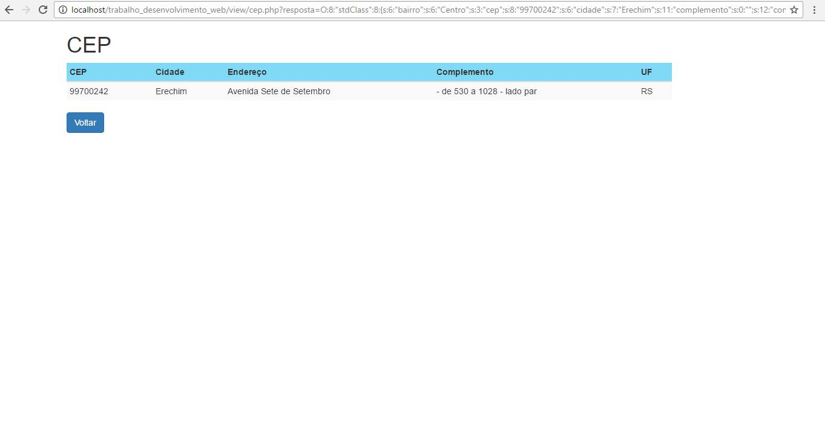

- Criar um arquivo php dentro da View que irá mostrar o resultado da consulta do CEP. Então na página da View criar um arquivo cep.php com o seguinte código:

1 <!DOCTYPE html>
2 <html lang="pt-br">
3 <head>
4 <meta charset="utf-8">
5 <meta http-equiv="X-UA-Compatible" content="IE=edge">
6 <meta name="viewport" content="width=device-width, initial-scale=1">
7
8 <meta name="description" content="API Correios">
9 <meta name="author" content="">
10 <link rel="icon" href="../include/bootstrap/img/ico_correios.png">
11
12 <title>API Correios</title>
13
14
15 <link href="../include/bootstrap/css/bootstrap.min.css" rel="stylesheet">
16 </head>//Fim cabeçalho
17
18 <body>
19 <div class="container">
20 <h1>CEP</h1>

21
22 <?php
23 if (isset($_GET['resposta'])) //Testa se a variável foi inicializada e informado os parâmetros
24 {
25 $resposta = unserialize($_GET['resposta']);//Desserialização da variável após a comunicação
26
27 if(isset($resposta->erro)){ //Testa se a variável foi inicializada e informado o atributo erro
28 echo "<p>$resposta->erro<p>";//se retorno do teste for verdadeiro mostra a mensagem de erro
29 }else{//caso contrário monta uma tabela para mostrar os atributos do objeto que contém o resultados
30 echo "<table class='table table-condensed table-striped' style='width: 1000px; background-color: #81DAF5;'>"
31 . "<thead>"//cabeçalhos da tabela
32 . "<th> CEP </th>"
33 . "<th> Cidade </th>"
34 . "<th> Endereço </th>"
35 . "<th> Complemento </th>"
36 . "<th> UF </th>"
37 . "</thead>"
38 . "<tbody>"//corpo da tabela
39 . "<td> $resposta->cep </td>"
40 . "<td> $resposta->cidade </td>"
41 . "<td> $resposta->end </td>"
42 . "<td> $resposta->complemento2 </td>"
43 . "<td> $resposta->uf </td>"
44 . "</tbody>"
45 . "</table>";
46 }
47 }
48 ?>//fim dos commandos PHP
49
50 <div>//DIV com botão para volta a pagina principal da aplicação
51 <a href="../view/correios.php" class="btn btn-primary">Voltar</a>
52 </div>
53
54 </div>
55
56 </body>
57 </html>//fim do html
58

3º Passo – Criando as Páginas que apresentam os Resultados
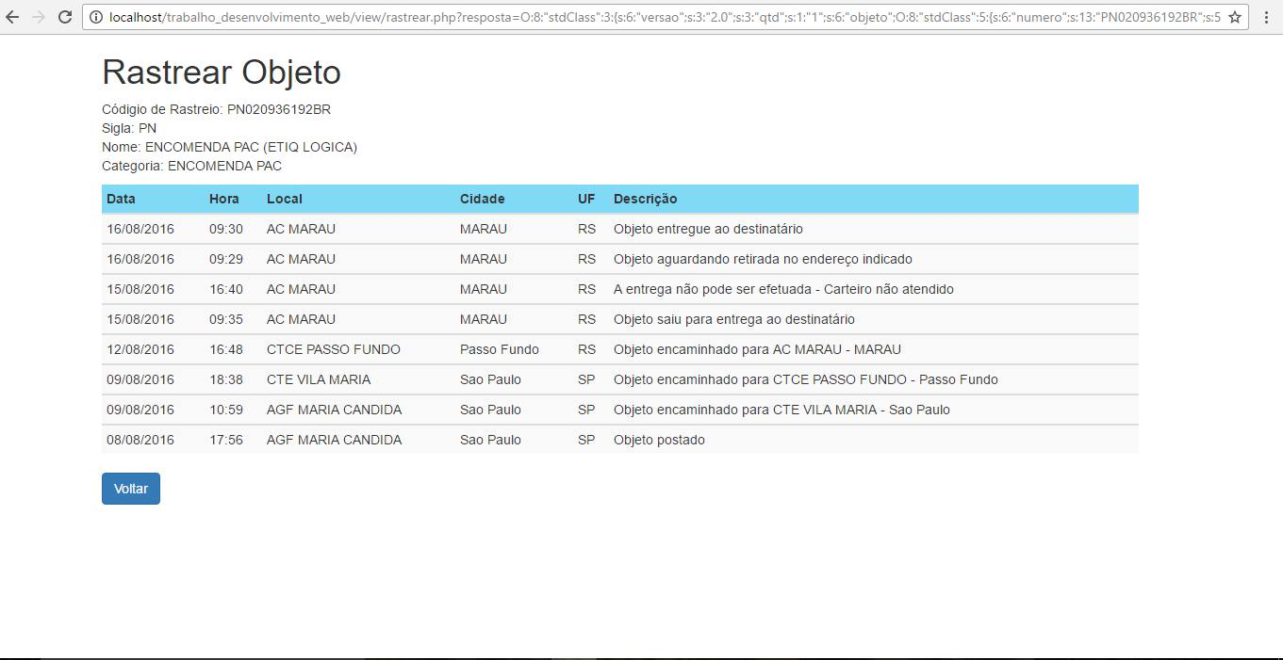
3.2 Rastrear Objeto

- Criar um arquivo php dentro da View que irá mostrar o resultado da consulta do Rastreamento. Então na página da View criar um arquivo rastrear.php com o seguinte código:

1 <!DOCTYPE html>
2 <html lang="pt-br">
3 <head>
4 <meta charset="utf-8">
5 <meta http-equiv="X-UA-Compatible" content="IE=edge">
6 <meta name="viewport" content="width=device-width, initial-scale=1">
7
8 <meta name="description" content="API Correios">
9 <meta name="author" content="">
10 <link rel="icon" href="../include/bootstrap/img/ico_correios.png">
11
12 <title>API Correios</title>
13
14
15 <link href="../include/bootstrap/css/bootstrap.min.css" rel="stylesheet">
16 </head>//Fim cabeçalho
17
18 <body>
19 <div class="container">
20
21 <h1>Rastrear Objeto</h1><p>

22 <?php
23
24 function printaAtributo($valor, $atributo)//função auxiliar da função mostraResultado
25 {
26 if(property_exists($valor, $atributo)){
//se o valor do valor do tipo for igual a RO significa que ele irá mostrar o local e a cidade do destino
27 if($atributo=='descricao' && $valor->tipo == 'RO')
28 echo "<td>" . $valor->{$atributo} . " para "
29 . $valor->destino->local . " - " . $valor->destino->cidade . "</td>";
//senão mostrar apenas o atributo atribuído àquela variável
30 else
31 echo "<td>" . $valor->{$atributo} . "</td>";
32 }
33 }
34
35 function mostraResultado($resposta){//Função para gerar a tabela onde será “printado” atributos
36 if(isset($resposta->erro)){//Testa se a variável foi inicializada e informado o atributo erro //se retorno do teste for verdadeiro mostra a mensagem de erro
37 echo "<p>Códigio de Rastreio: $resposta->numero </p>";
38 echo "<p>Erro: ".utf8_decode($resposta->erro)."<p>";
39
40 }else{//caso contrário apresenta os atribuitos base do rastreio e monta uma tabela para mostrar os atributos do objeto que contém o resultados
41 echo "Códigio de Rastreio: $resposta->numero<br>";
42 echo "Sigla: $resposta->sigla<br>";
43 echo "Nome: $resposta->nome<br>";
44 echo "Categoria: $resposta->categoria<br>";
45 echo "<table class='table table-condensed table-striped' style='width: 1100px; background-color: #81DAF5;'>"
46 . "<thead>"
47 . "<th> Data </th>"
48 . "<th> Hora </th>"
49 . "<th> Local </th>"
50 . "<th> Cidade </th>"
51 . "<th> UF </th>"
52 . "<th> Descrição </th>"
53 //. "<th> Destino </th>"
54 . "</thead>";

55 foreach ($resposta->evento as $res => $evento) {//para cada atributo do objeto que contém o resultado do rastreio é feito uma chamada de função que apresenta o valor do atributo
56 echo "<tbody>";
57 printaAtributo($evento, 'data');
58 printaAtributo($evento, 'hora');
59 printaAtributo($evento, 'local');
60 printaAtributo($evento, 'cidade');
61 printaAtributo($evento, 'uf');
62 printaAtributo($evento, 'descricao');
63 echo "</tbody>";
64 }
65 echo "</table>";//Fim da tabela
66 }
67 }
68
69 if (isset($_GET['resposta'])) //Testa se a variável foi inicializada e informado os atributos
70 {
71 $resposta = unserialize($_GET['resposta']);
72 $resposta = $resposta->objeto;
73//caso a variável que contém o resultado do rastreio for um vetor é percorrido cada registro dela e chamada a função que mostra cada atributo dela.
74 if(gettype($resposta) == 'array'){
75 foreach ($resposta as $key => $res) {
76 mostraResultado($res);
77 }
78 }else{//caso contrario é chamada a função que mostra cada atributo da variável que contém o resultado do rastreio, na forma como ela foi recebida pelo método $_GET.
79 mostraResultado($resposta);
80 }
81 }
82 ?>//fim dos commandos PHP
83
84 <div>//DIV com botão para volta a pagina principal da aplicação
85 <a href="../view/correios.php" class="btn btn-primary">Voltar</a>
86 </div>
87 </div>
88 </body>
89 </html>//Fim do html
90
3º Passo – Criando as Páginas que apresentam os Resultados
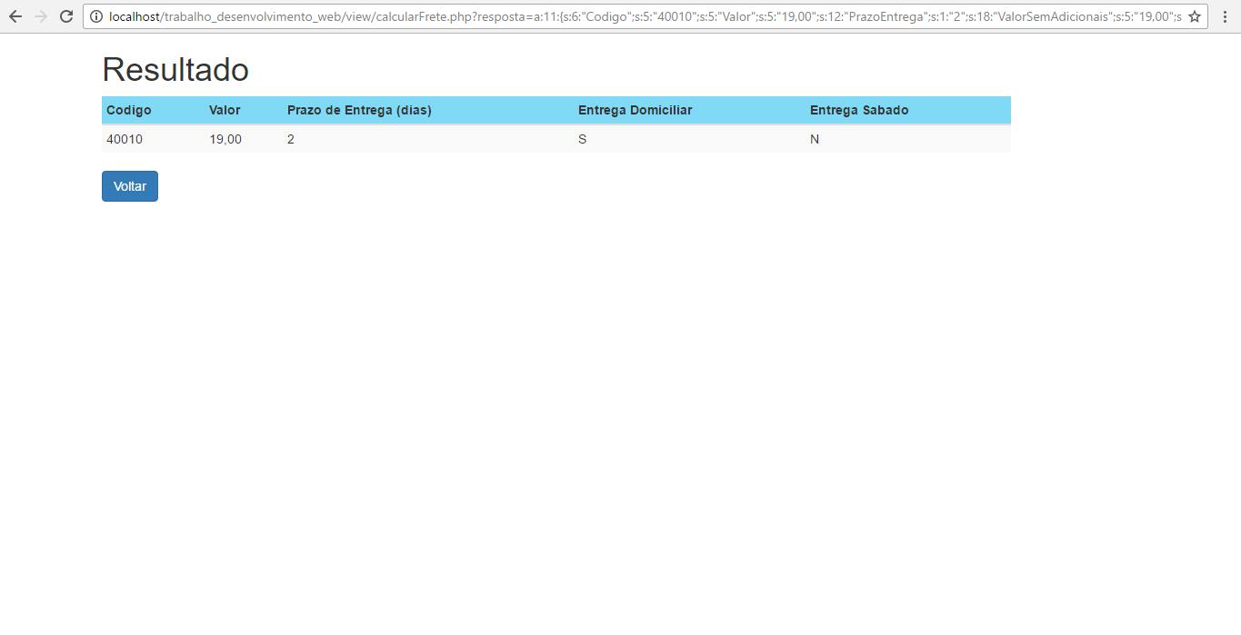
3.3 Calcular Frete

- Criar um arquivo php dentro da View que irá mostrar o resultado do cálculo do frete. Então na página da View criar um arquivo calculaFrete.php com o seguinte código:
1 <!DOCTYPE html>
2 <html lang="pt-br">
3 <head>
4 <meta charset="utf-8">
5 <meta http-equiv="X-UA-Compatible" content="IE=edge">
6 <meta name="viewport" content="width=device-width, initial-scale=1">
7
8 <meta name="description" content="API Correios">
9 <meta name="author" content="">
10 <link rel="icon" href="../include/bootstrap/img/ico_correios.png">
11
12 <title>API Correios</title>
13
14
15 <link href="../include/bootstrap/css/bootstrap.min.css" rel="stylesheet">
16 </head>
17
18 <body>
19 <div class="container">
20
21 <h1>Resultado</h1>
22 <div>

23 <?php
24 if (isset($_GET['resposta']))
25 {
// Desserializa o vetor respota que foi recebido
26 $resposta = unserialize($_GET['resposta']);
27 //Se o atributo Erro do vetor Resposta não for 0 significa que houve algum erro na informação dos valores
28 if($resposta['Erro'] != '0'){
29 echo "<p>".$resposta['MsgErro']."<p>";
//Senão ele vai montar a tabela com os valores mais importantes dos resultados obtidos
30 }else{
31 echo "<table class='table table-condensed table-striped' style='width: 1000px; background-color: #81DAF5;'>"
32 . "<thead>"
33 . "<th> Codigo </th>"
34 . "<th> Valor </th>"
35 . "<th> Prazo de Entrega (dias) </th>"
36 . "<th> Entrega Domiciliar </th>"
37 . "<th> Entrega Sabado </th>"
38 . "</thead>"
39 . "<tbody>"
40 . "<td> ".$resposta['Codigo']." </td>"
41 . "<td> ".$resposta['Valor']." </td>"
42 . "<td> ".$resposta['PrazoEntrega']." </td>"
43 . "<td> ".$resposta['EntregaDomiciliar']." </td>"
44 . "<td> ".$resposta['EntregaSabado']." </td>"
45 . "</tbody>"
46 . "</table>";
47 }
48 //echo "<pre>";
49 //print_r($resposta);
50 }
51 ?>
52 </div>
53 <div>
54 <a href="../view/correios.php" class="btn btn-primary">Voltar</a>// Botão para retornar para a página principal
55 </div>
56
57 </div>
58 </body>
59 </html>
60

FIM

